《甲骨文合集》綴合拾遺（第九十組）
蔣玉斌（南開大學文學院 香港中文大學中國文化研究所中國古籍研究中心）

第九十組 合5411（吉大7-286）+合補6191正（歷拓26444正）
A：合5411（吉大7-286）。
B：合補6191正（歷拓26444正）。
綴合後形成的一個完整的字，應該就是“饐”字。字亦見合補5008（東文研1005），附後供參考。這個字以前多被誤釋為“饗”、“即”等，粗檢幾本文字編、字表亦未見收錄，遂使甲骨文單字中少此一字頭；當據以校補。
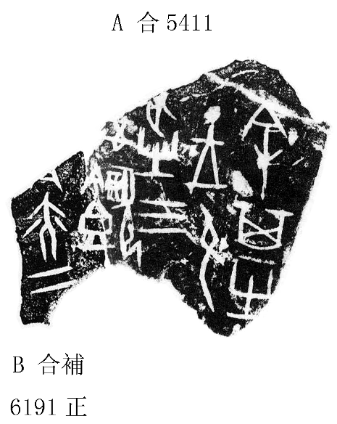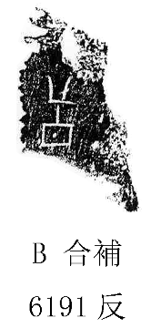
參考：
